海蒂诗越南分公司开业
海蒂诗与翡致伟（FGV）携手共创可持续发展的未来

2025年1月，首家海蒂诗和翡致伟（FGV）一体的分支机构越南海蒂诗正式开业。一年来，这两家家族企业在全球家具五金行业中强强联手，通力合作。通过海蒂诗越南分公司，他们将携手为充满活力的越南家具产业和分销市场提供量身定制的解决方案。

越南分公司的独特优势

海蒂诗越南分公司的正式成立标志着海蒂诗面向越南日益增长的家具市场迈出了重要的一步。海蒂诗集团的这一战略投资彰显了其长期愿景，即在亚洲增长市场扩展业务并推动可持续发展，同时继续引领行业开拓创新并推动该领域的市场发展。海蒂诗集团董事总经理Jana Schönfeld女士解释说：“我们希望的不仅仅是出现在越南市场上。我们希望成为越南家具五金行业的一部分，分享我们来自德国和意大利的创新和经验。”

本土化发展路径：因地制宜的战略

在越南设立销售海蒂诗和翡致伟（FGV）产品的分公司不仅增加了销售机会，还促进了与当地知名企业的紧密合作。海蒂诗东南亚董事总经理Matthias Bertl先生解释说：“在越南这样一个快速发展的市场，了解当地情况非常重要。这也是为什么海蒂诗越南公司是唯一一家拥有无与伦比的高品质和创新产品，且为专业人士提供全面支持，可以共同开发解决方案以丰富越南消费者生活方式的供应商。海蒂诗越南将在全国范围内拓展分销渠道，加强与经销商的合作关系，从而提高知名度并推动增长，同时，我们还将致力于贴近本土的设计师社群、家具产业集群以及消费者群体，提供满足当地市场喜好的、集创新及功能于一体的解决方案。”

品质誉满全球：完善的产品组合

海蒂诗和翡致伟（FGV）都拥有丰富的产品组合，能够完美互补，满足不同细分市场的各种需求。翡致伟（FGV）总经理Uwe Kreidel先生说：“随着股份收购完成，海蒂诗和翡致伟（FGV）这两家具有相似的根源和相同价值观的家族企业开始携手并进。我们所拥有的行业经验和优势加在一起超过了200年，能够为东南亚客户提供真实的附加价值。在越南建立的分公司标志着我们迈向共同成功道路上一个重要的里程碑。”

以下图片资料可从www.hettich.com的“媒体”菜单下载：

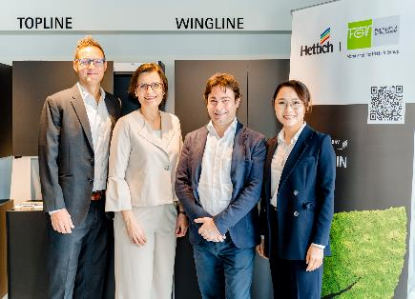
032025_a
海蒂诗越南分公司开业典礼。Matthias Bertl（海蒂诗东南亚总经理兼海蒂诗越南总经理）、Jana Schönfeld（海蒂诗集团总经理）、Andrea Casoni（FGV销售经理）、Thanh Pham（海蒂诗东南亚传播总监兼海蒂诗越南副总经理）。照片来源: 海蒂诗
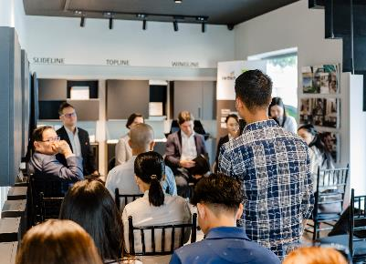
032025_b
越南海蒂诗是首家海蒂诗和翡致伟（FGV）一体的分支机构。照片来源: 海蒂诗

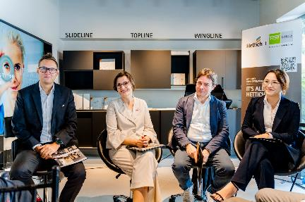
032025_c
海蒂诗越南分公司开业典礼。越南海蒂诗是首家海蒂诗和翡致伟（FGV）一体的分支机构。照片来源: 海蒂诗

关于海蒂诗
成立于1888年，海蒂诗现已成为全球最大、最成功的家具配件制造商之一。作为拥有百余年历史的家族企业，公司的总部位于德国家具产业集群所在地——威斯特法伦东部的基希伦根。我们来自100个国家超过8,600名海蒂诗员工都在不断致力于为家具行业带来前沿的空间解决方案。在全球范围内，海蒂诗客户的需求不断驱使我们持续坚守全方位的卓越服务。同时，我们遵循一直以来的准则，确保在企业、社会和生态层面的可持续发展始终是我们发展过程中的首要任务。你所期待的“一切尽在德国海蒂诗”。www.hettich.com

